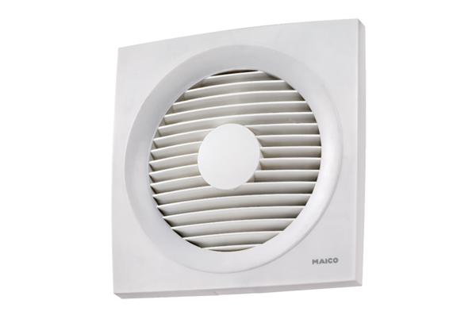Axiális fali ventilátor ENR 31Csomagolási egység: 1 darabVálaszték: C
Termékszám: 0081.0318Gyártó: MAICO

